REGIONY ČESKÉ REPUBLIKY
SEVERNÍ ČECHY

1. Na mapě regionů České republiky si vybarvi oblast severních Čech (Ústecký a Liberecký kraj)
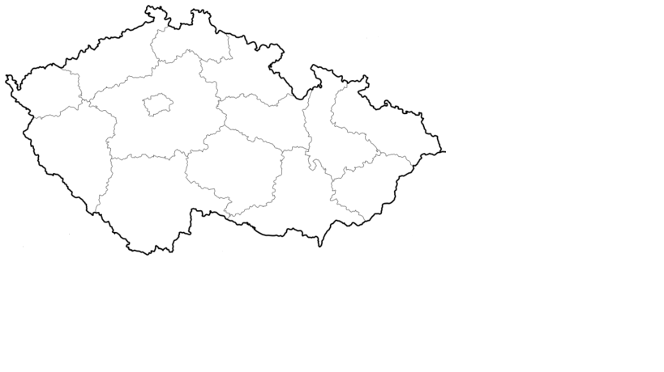

[cit. 2010-06-14]. Dostupný pod licencí Public domain na WWW: <http://commons.wikimedia.org/wiki/File:%C4%8CR_kraje_2005.svg>.

2. Se kterými dalšími oblastmi severní Čechy sousedí?
……………………………………………………………………………………………………………………………………………………………………………………………………………………

3. Doplň základní údaje o oblasti:

a) Povrch tvoří: ………………………………………………………………………………….
…………………………………………………………………………………………………...
b) Protékají tu tyto řeky: ………………………………………………………………………..
Nachází se v této oblasti nějaká vodní nádrž? ………………………………………………….
c) Podnebí je: …………………………………………………………………………………...
d) Těží se zde: …………………………………………………………………………………..
e) Zastoupen je průmysl: ………………………………………………………………………..
…………………………………………………………………………………………………..
f) Pěstuje se: …………………………………………………………………………………….
…………………………………………………………………………………………………..

4. Jak těžba hnědého uhlí změnila vzhled krajiny?
…………………………………………………………………………………………………………
5. Čím jsou významná tato města? Spoj, co k sobě patří.

Liberec hnědé uhlí, Mostecká pánev
Jablonec nad Nisou vinice, sady, výstava Zahrada Čech
Litoměřice přístav na Labi
Ústí nad Labem chmel, výroba piva
Děčín bižuterie, šperky
Teplice lázně
Most textilní, strojírenský průmysl, Ještěd
Louny potravinářský průmysl
Žatec soutok Labe a Bíliny, chemický průmysl

6. Náměty na výlet

Jaký zimní sport má zastoupení v tomto kraji? …………………………………………………
Jak se jmenuje dominanta města Liberec? ……………………………………………………...
V jaké zoo chovají bílé tygry? ………………………………………………………………….
Který NP se nachází při hranici s Německem? ………………………………………………....
Co zřídili nacisté v Terezíně za 2. světové války? ……………………………………………...

7. Spoj písmenka a dozvíš se dvě známá města této oblasti. Města potom ukaž na mapě.
L
E
B
a)
E

R
C
I

J
B

b)
O
A

E
L
C
N

